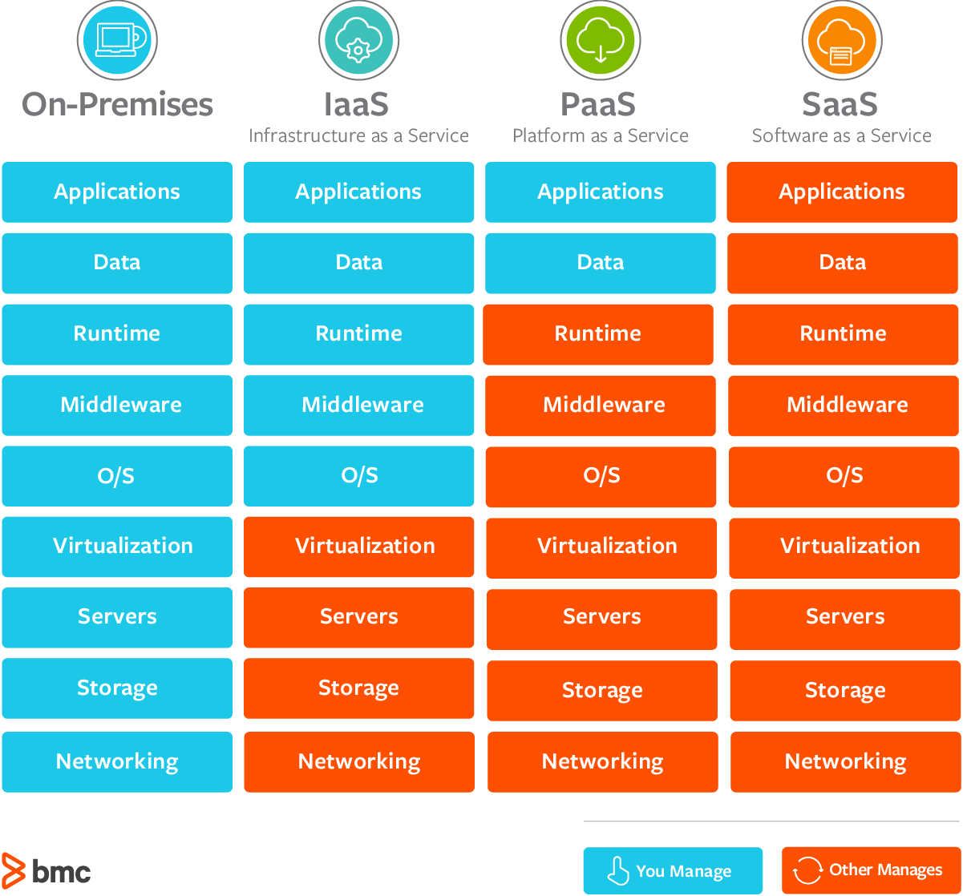

**IAAS-** Infraestrutura como serviço

**PAAS-** Plataforma como serviço

**SAAS-** Software como serviço

* Em azul vou gerência
* Em laranja outros gerenciam.